Zajęcia korekcyjno- kompensacyjne- 03.06.2020
6- latki ( grupa Sowy, Wiewiórki)
Temat: Zabawy matematyczne
- Matematyczny wierszyk.
https://przedszkolankowo.pl/2020/04/13/dzien-matematyki-matematyczne-zabawy-wsrod-przedszkolakow-scenariusz-zajec/

Dziecko pokazuje ruchem treść wierszyka:
Krok do przodu, w lewo , w prawo.
Krok do tyłu rusz się żwawo.
Teraz na przód aż trzy kroki…
i do góry dwa podskoki.

- Zachęcam do rozróżniania przez dziecko błędnego liczenia od poprawnego.
Osoba dorosła liczy poprawnie lub źle, a zadaniem dziecka jest poprawienie odpowiedzi dorosłego.

- „Kolorowe paski”- dziecko wycina paski po czym osoba dorosła kieruje polecenia: Ułóż w poprawny sposób:

Pierwszy pasek jest koloru…
Drugi pasek jest koloru…
Trzeci pasek jest koloru… itd.

- Wykonaj poniższe karty pracy:

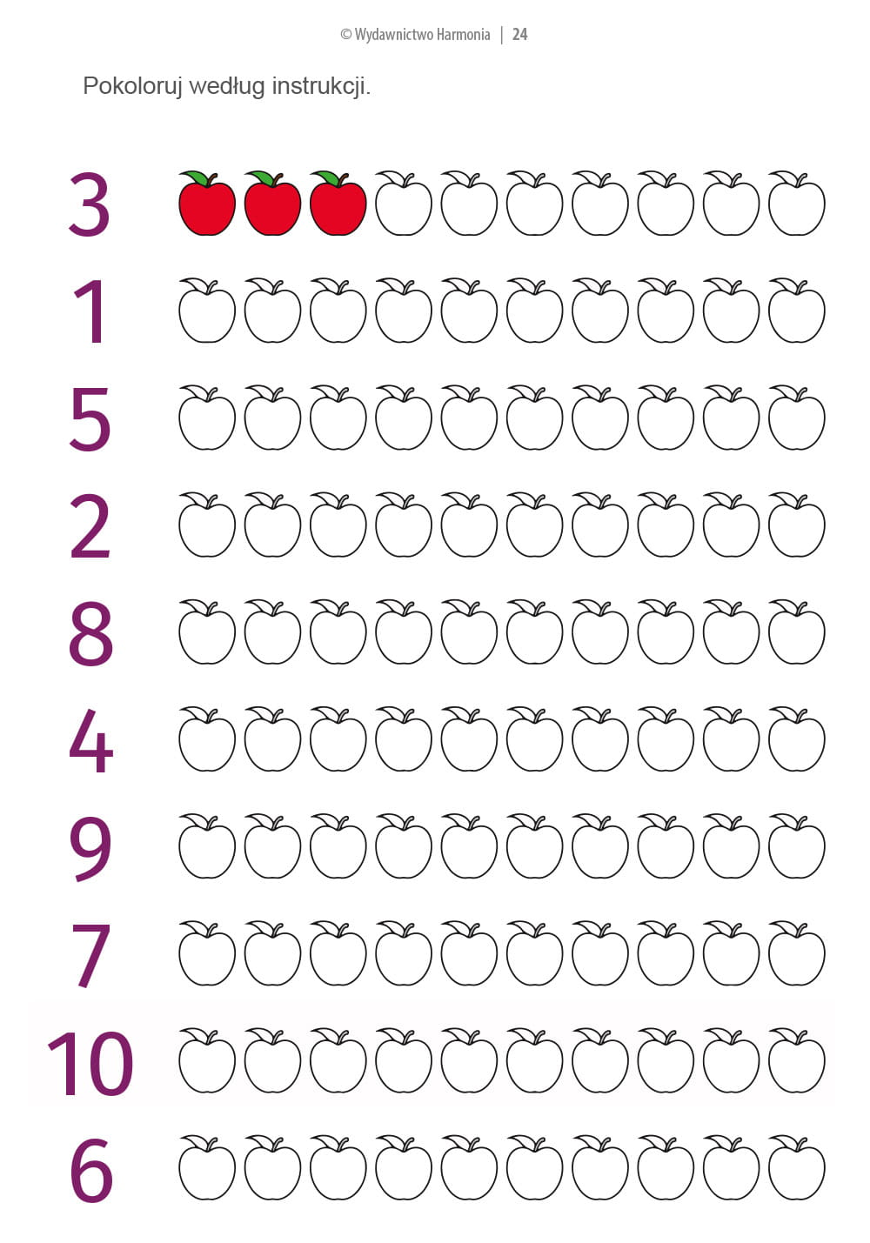

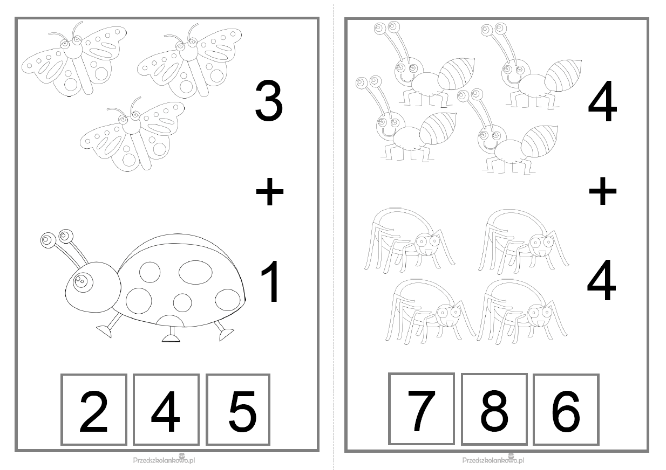

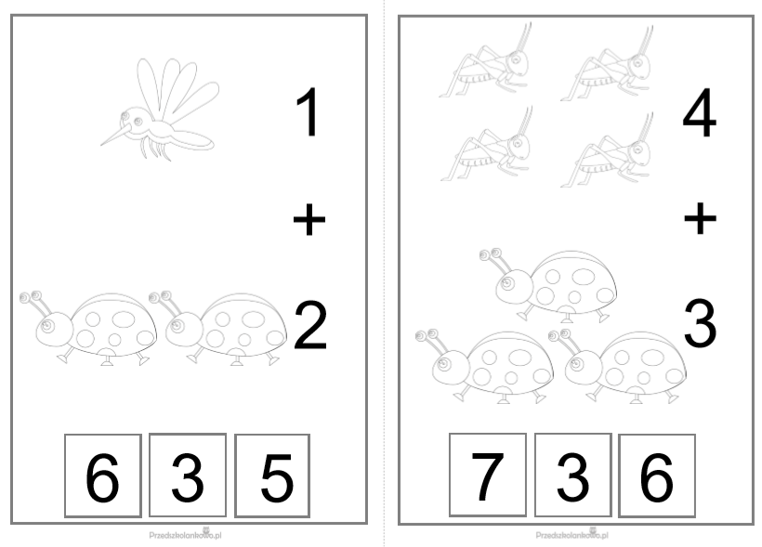

https://przedszkolankowo.pl/2018/04/23/na-wiosennej-lace-zabawy-matematyczne-z-klamerkami/

